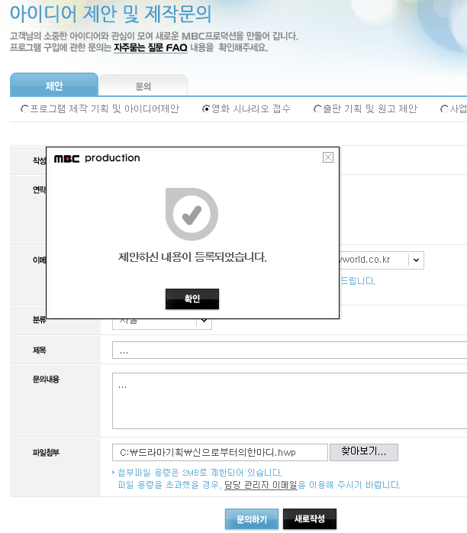

→ 위의 게시판에서 ‘확인’ 버튼을 누르면 “등록되었습니다” 라든가, 확인 내용이 떠야 하는데 그냥 팝업창만 없어지고 나머지 게시판 내용이 그대로 유지됨.

<영화 시나리오 접수> - 게시판
파일첨부하여 ‘문의하기’를 했으나, 어드민에서 다른 내용은 보이고 첨부한 파일은 보이지 않음. 체크요망.

